花蓮縣花蓮市明廉國民小學112學年度家庭教育課程宣導推動成果報告

主題：家庭教育課程

年級：二

成果照片：

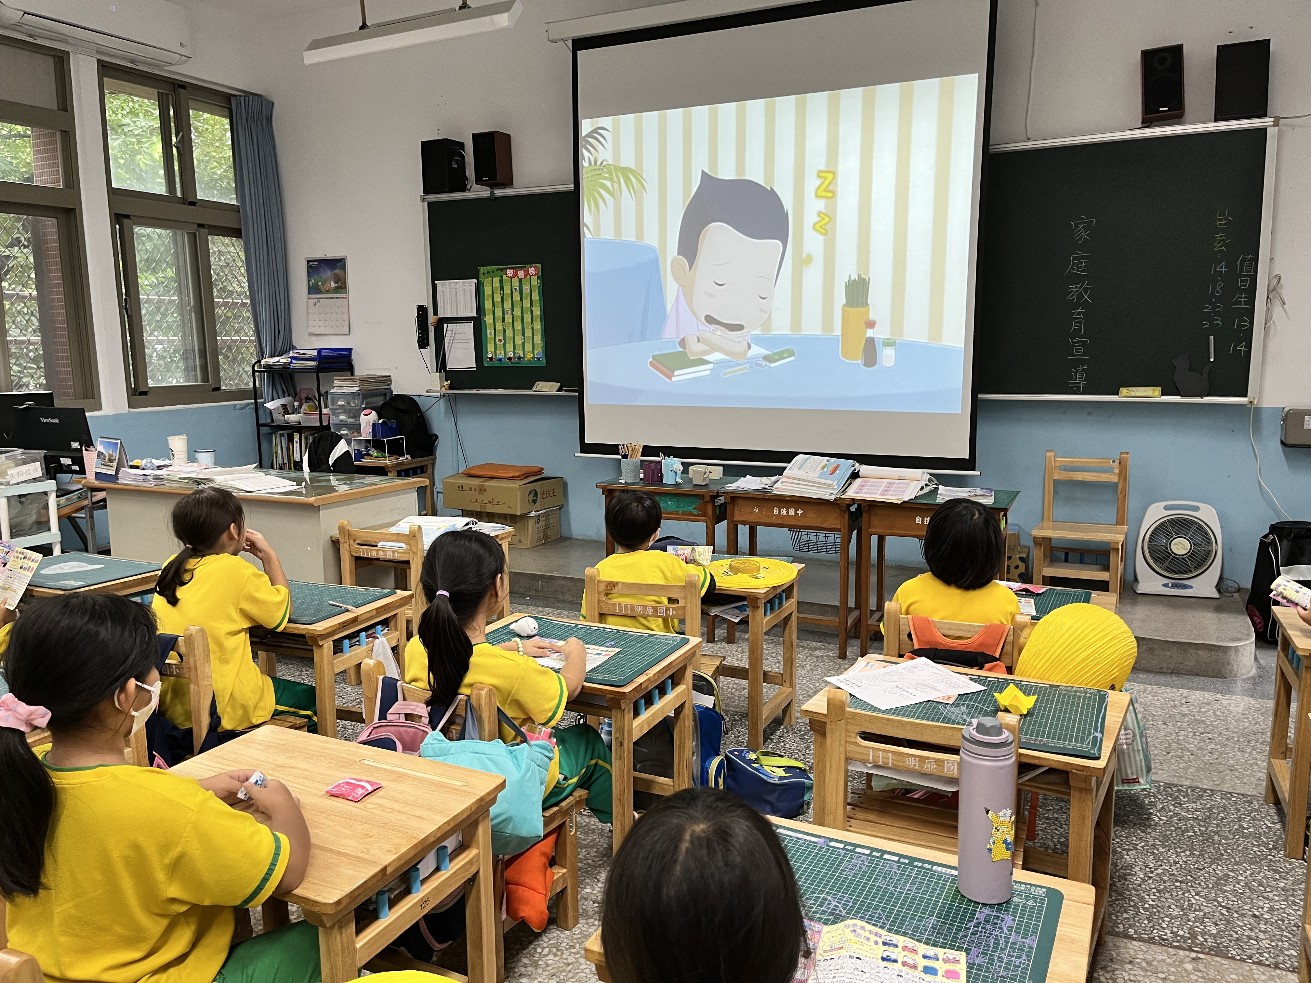 | 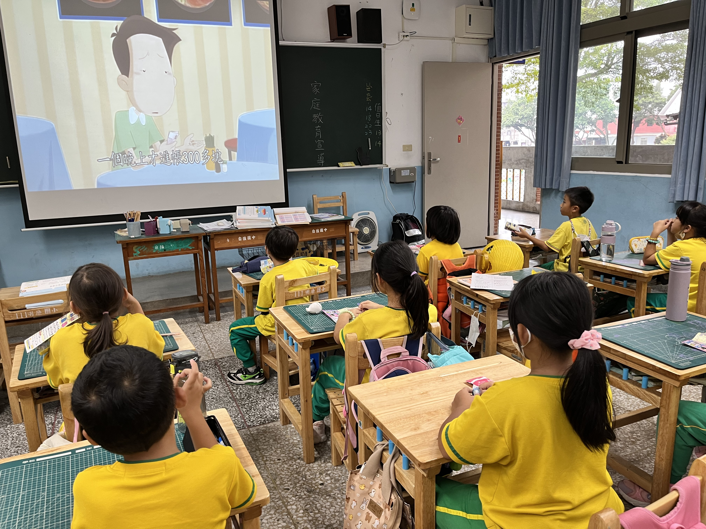
圖片說明：家庭教育宣導影片「爸媽牌提款機」 | 圖片說明：家庭教育宣導影片「爸媽牌提款機」
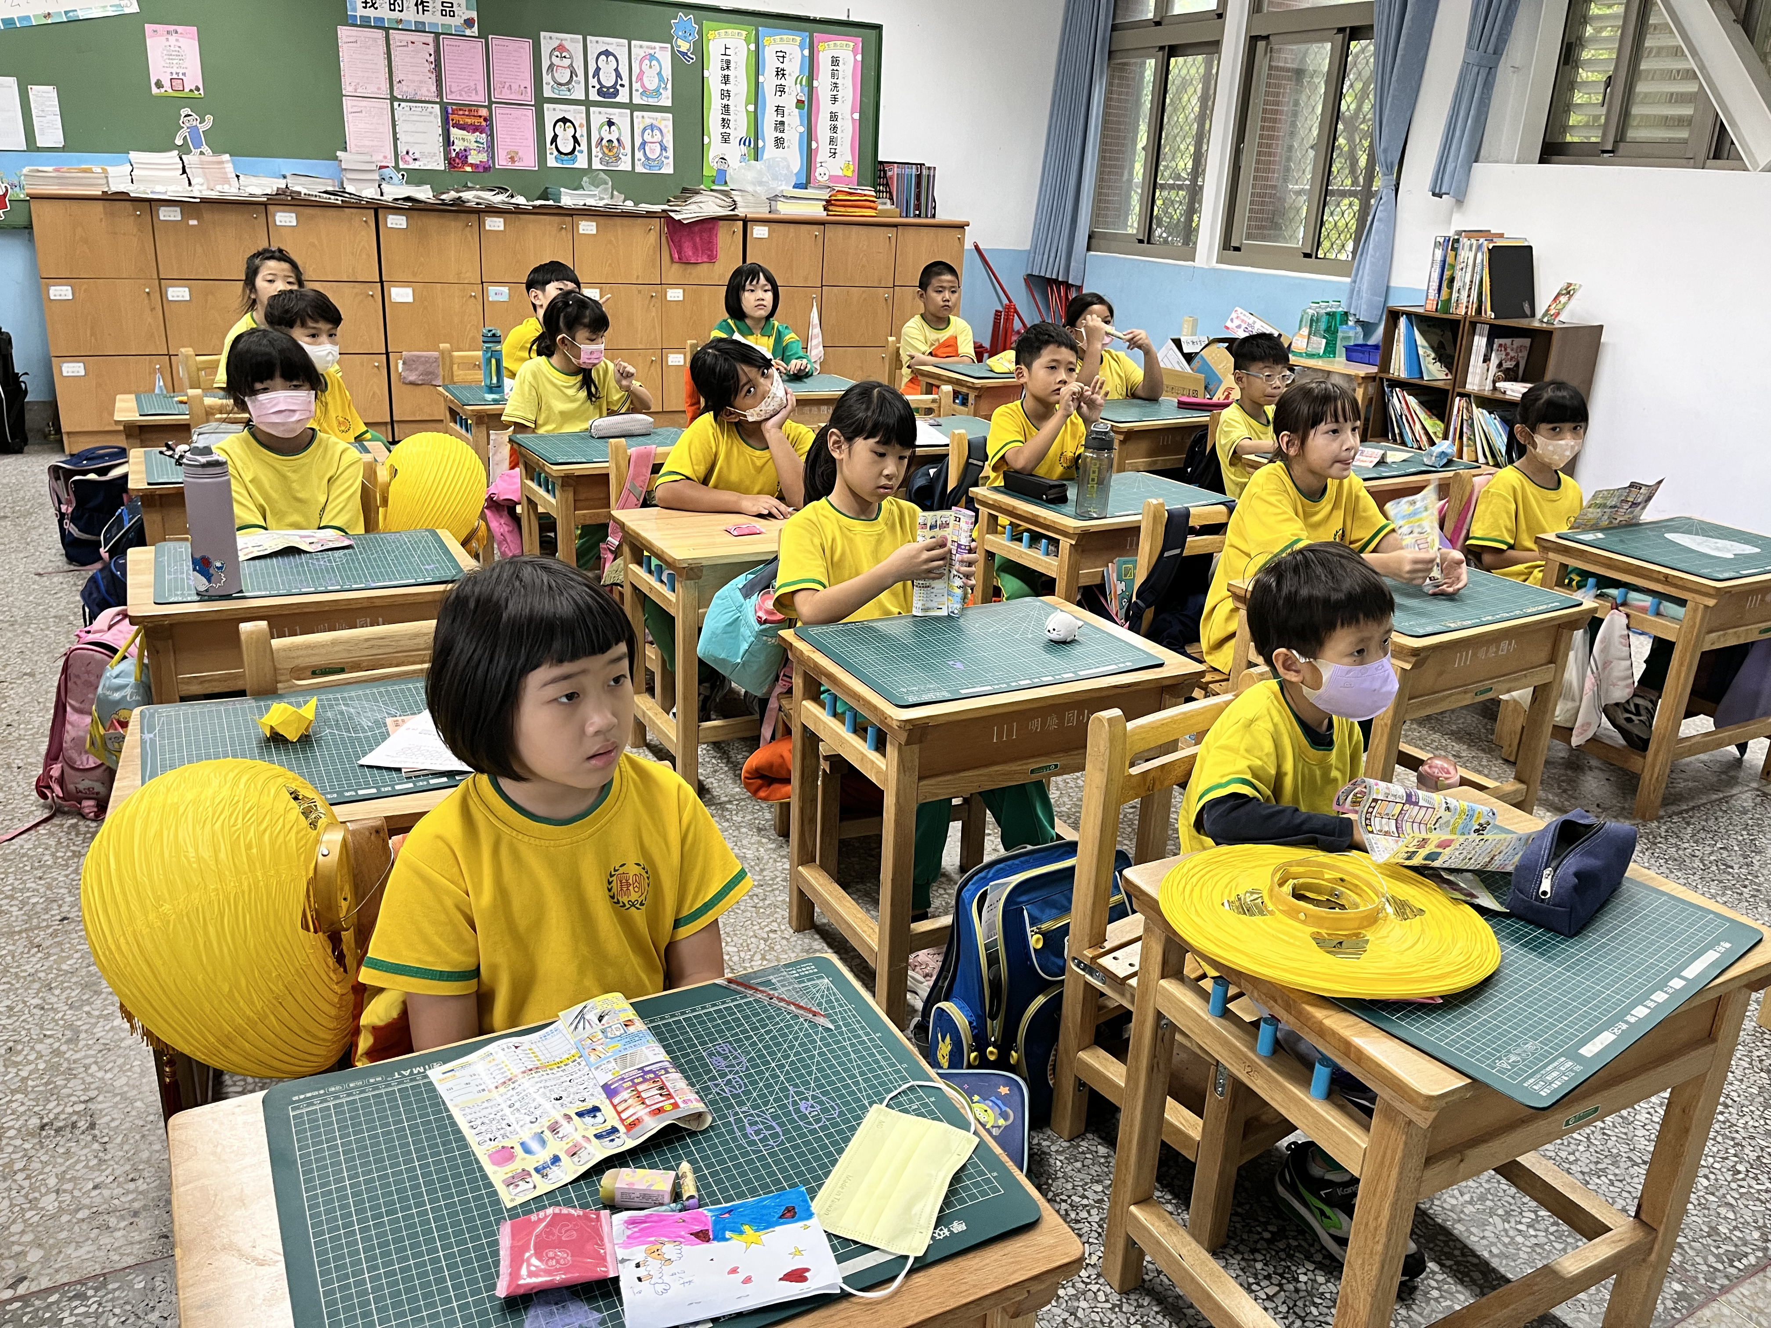 | 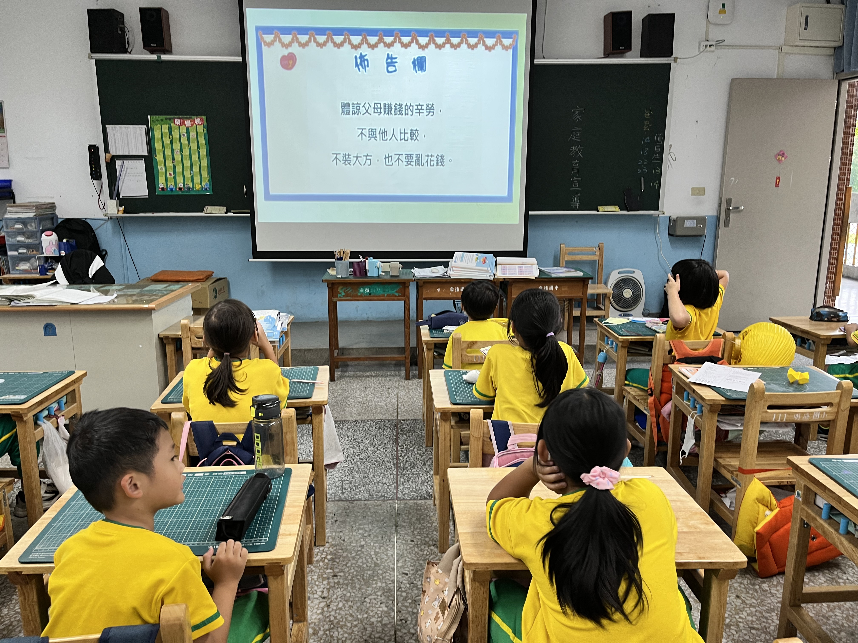
圖片說明：學生觀看宣導影片 | 圖片說明：學生一起念出宣導主旨
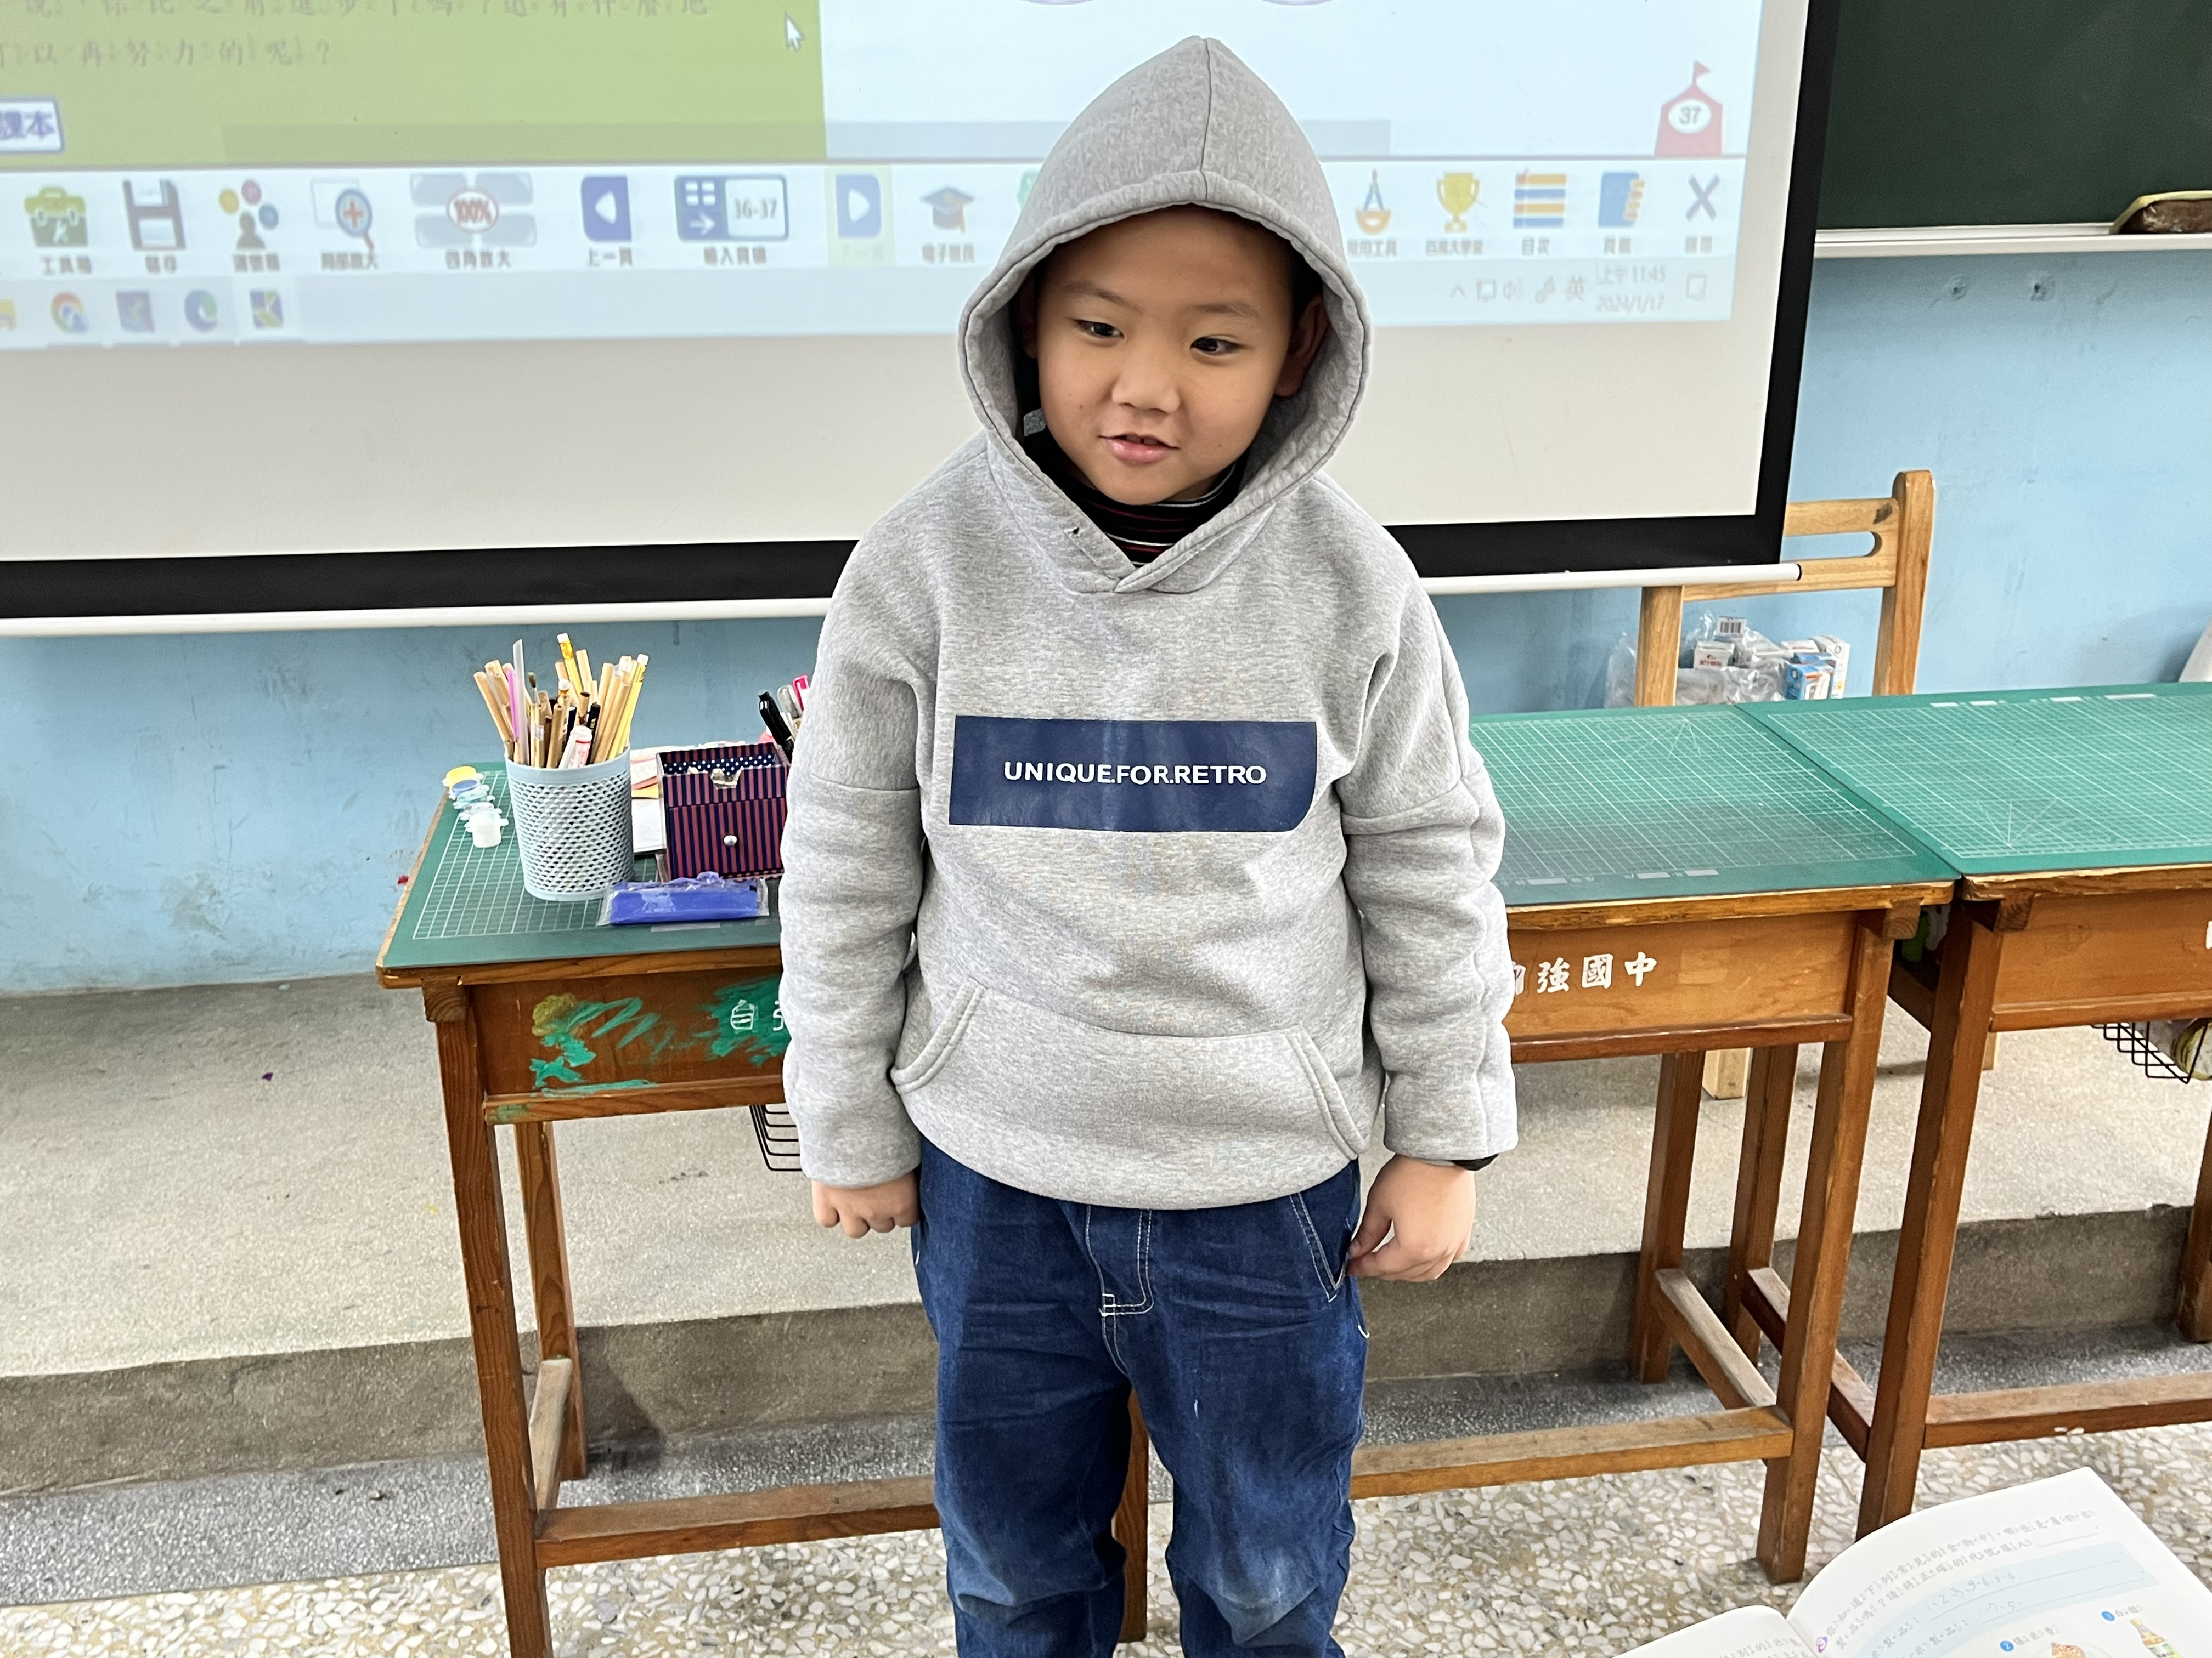 | 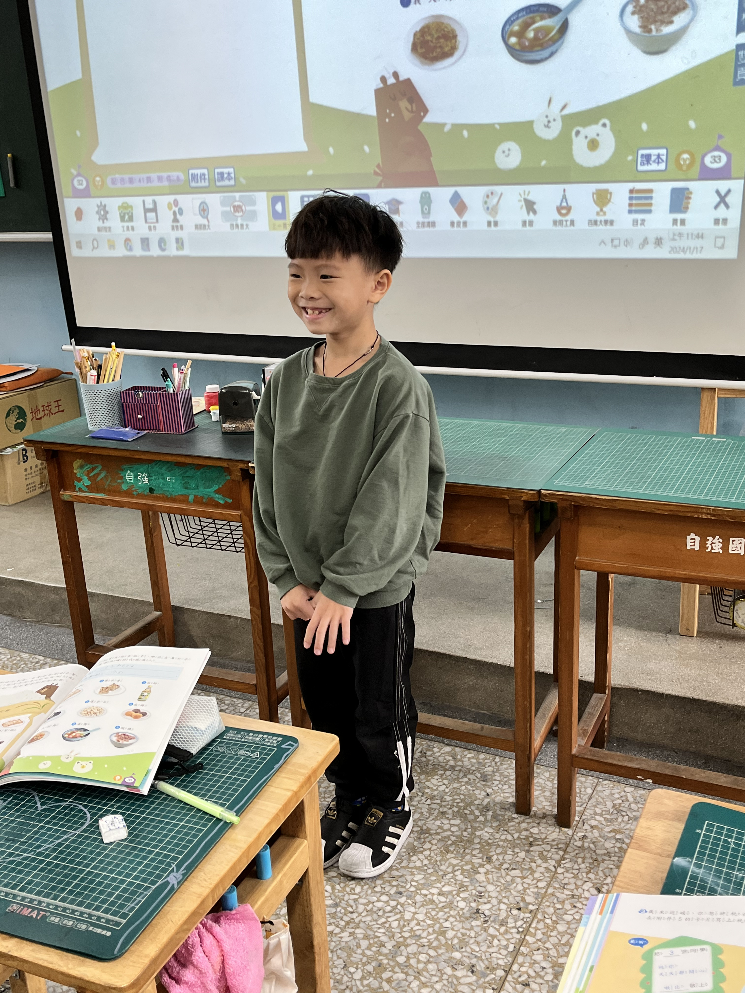
圖片說明：學生A分享家庭教育宣導心得 | 圖片說明：學生B分享家庭教育宣導心得

